Modelos y Métodos aplicables en Ergonomía.

- INTRODUCCIÓN
- OBJETIVOS
- ESQUEMA DE LA UNIDAD
- CAPÍTULO 1: LA METODOLOGÍA EN ERGONOMÍA. TIPOS DE INFORMACIÓN NECESARIA
- CAPÍTULO 2: ENFOQUES Y CONTEXTO PARA LA APLICACIÓN DE LA ERGONOMÍA
- CAPÍTULO 3. PROCEDIMIENTOS PARA EL DESARROLLO DE LOS SISTEMAS PERSONA-MÁQUINA
- CAPÍTULO 4: MÉTODOS EMPLEADOS EN ERGONOMÍA
- CAPÍTULO 5: PROCEDIMIENTO METODOLÓGICO PARA EL REDISEÑO DEL SISTEMA. EJEMPLO DE APLICACIÓN A UN CASO REAL
- RESUMEN DE LA UNIDAD
- BIBLIOGRAFÍA

INTRODUCCIÓN

Como ya dijimos en la primera unidad de la parte común, durante muchos años hubo un fuerte debate sobre qué era la Ergonomía. Esto obligó a la formulación de diversos modelos de estudio, mediante los cuales sus autores pretendían sintetizar cómo entendían ellos la ergonomía.
Si bien en la actualidad, el debate en torno a los diferentes modelos teóricos propuestos ha pasado a ser algo secundario, pensamos que debe ser conocido por quienes van a trabajar en este campo.
Pero además, en esta unidad hemos querido incluir un aspecto más cercano a la realidad de un técnico de prevención: cuál sería el procedimiento a seguir para realizar un estudio ergonómico. Es este aspecto en el que el alumno debería centrar más su atención.

OBJETIVOS

En esta unidad se pretende que el alumno conozca específicamente:
- Los tipos de información que entran a formar parte de la metodología ergonómica
- Los modelos que han sido propuestos para la aplicación de la metodología ergonómica
- Los procedimientos propuestos para el desarrollo de los sistemas persona-máquina
- Los métodos y técnicas aplicables en los estudios ergonómicos
- Los métodos y técnicas más comúnmente aplicados para el "rediseño" ergonómico
- El procedimiento a seguir en un estudio cuyo objetivo sea el rediseño ergonómico de los puestos

ESQUEMA DE LA UNIDAD

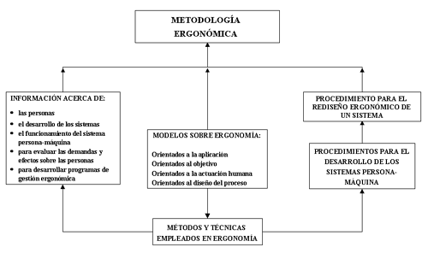

CAPÍTULO 1: LA METODOLOGÍA EN ERGONOMÍA. TIPOS DE INFORMACIÓN NECESARIA

Ergonomía es, en la actualidad, el término aceptado mundialmente para la puesta en práctica del conocimiento acerca de las características humanas, y su aplicación a la mejora de la interacción entre las personas, las cosas que usan y el entorno en el que lo hacen.
Pero, durante los primeros años, los ergónomos estaban muy preocupados en determinar qué era la Ergonomía, si era una ciencia una técnica o ambas cosas, hacia dónde iba y cómo era entendida por otros. Esto dio lugar, como ya sabemos, a diferentes definiciones de Ergonomía debidas más a dónde fijar la frontera de esta disciplina, que a desacuerdos de planteamiento importantes.
Desde entonces, la Ergonomía ha madurado y ha dejado de lado los debates sobre sus cometidos y límites, sobre su "razón de ser", y consideraciones de actuación.
Por ello la mayoría de los ergónomos plantean hoy, que más que buscar una definición única y precisa de esta disciplina, lo importante es considerarla como un enfoque, una filosofía, que tiene presente a las personas cuando se proyecta y organiza. Desde esta perspectiva, la Ergonomía es ante todo un procedimiento que da mayor importancia al conocimiento claro de la realidad de trabajo y a la correcta utilización de los métodos y técnicas. Por ello, el foco de atención se centra ahora en los métodos para la evaluación del trabajo y de los sistemas de trabajo.
Puesto que, la Ergonomía es tanto una ciencia como una técnica, tiene necesidad de procedimientos para la recogida de los datos (tanto básicos como de funcionamiento) y para la aplicación de los resultados.
Como Ciencia, debe realizar una labor de investigación interdisciplinaria para lo que emplea métodos y técnicas provenientes de otras ciencias empíricas, como la anatomía, la fisiología, y la psicología. Como Técnica, aplica estos datos mediante métodos o técnicas operativos provenientes de otras tecnologías como la medicina o la ingeniería.
Wilson (1994) plantea que, para su desarrollo, la metodología ergonómica precisa disponer de cinco tipos de información (inputs): datos sobre las personas, sobre el desarrollo de los sistemas, la valoración de la actuación del sistema, la evaluación de los efectos en las personas, y la organización de programas ergonómicos.
a) Información acerca de las personas
La primera necesidad metodológica con que nos encontramos es disponer de datos sobre las características humanas: sus dimensiones físicas, fuerza y resistencia, capacidad fisiológica, características sensoriales, capacidades mentales, sus respuestas psicológicas, etc.
Pero, tan importante como el recoger los datos y darlos a conocer, es la generación, a partir de ellos, de criterios de evaluación y diseño. Por ejemplo, dados unos determinados datos sobre el rango de alcance de los brazos en diferentes direcciones, ¿qué se puede recomendar sobre el emplazamiento de unos controles usados frecuentemente? O también, de los datos sobre las limitaciones de la memoria durante el trabajo, ¿podríamos presentarlos como recomendaciones para el diseño del número de códigos que podrían utilizarse en un sistema codificado? Los métodos utilizados para obtener datos sobre las personas componen la base científica de la ergonomía y, como se ha dicho antes, a menudo han sido tomados prestados o adaptados de otras disciplinas.
b) Información sobre el desarrollo de los sistemas
El segundo tipo de información necesaria se refiere a cómo y en qué medida ha participado la ergonomía en el diseño y desarrollo de los procesos. Esto significa disponer de métodos que sirvan de ayuda en las etapas de análisis y de desarrollo del diseño o rediseño del equipamiento, de los lugares de trabajo, del software, de las tareas o de los edificios. En esencia, necesitamos métodos para analizar los sistemas existentes o propuestos (analizar significa, estrictamente, resolver el sistema en los elementos que lo componen y examinar críticamente estos) y, después, sintetizar los datos (es decir, elaborar un todo coherente volviendo a reagrupar los elementos) en conceptos ergonómicamente sólidos, prototipos y diseños finales. Las especificaciones obtenidas por este procedimiento deberán ir acompañadas de justificaciones razonadas, al objeto de que los ergónomos puedan trabajar sensatamente junto a ingenieros y diseñadores.
c) Información sobre el funcionamiento del sistema persona-máquina
Al inicio del análisis de un nuevo sistema se pueden precisar utilizar en parte, evaluaciones del funcionamiento de un sistema ya existente. El funcionamiento de un sistema de fabricación, por ejemplo, puede evaluarse mediante las tasas de producción y el nivel de calidad del producto, pero también podrían emplearse las tasas de utilización de la máquina, la minimización de stocks de productos acabados o en producción, los productos desechados por baja calidad, la rapidez de respuesta a los cambios del plan de trabajo, las tasas de accidentalidad, enfermedad u otros tipos de absentismo, o mediciones de las actitudes o de la satisfacción laboral. De la misma manera, aunque la interfaz ordenador pueda evaluarse en términos de tiempo invertido y errores cometidos en la ejecución de una secuencia de tareas, son más interesantes las mediciones del tipo "alcance del sistema examinado", "intención de cambio de dirección", "calidad del trabajo acabado", etc. Estas son mediciones más difíciles de realizar, pero parecen proporcionar una medida más válida del funcionamiento real del sistema.
En los casos en que se hayan introducido mejoras ergonómicas durante el desarrollo del sistema, cualquier evaluación del funcionamiento de éste que se realice con posterioridad, es también una evaluación de cómo de bien ha sido aplicada la Ergonomía al diseño.
d) Información para evaluar las demandas y efectos en las personas
La Ergonomía, en su contribución a la planificación y desarrollo, tiene dos objetivos: el proporcionar mejoras para el empleado o usuario y mejoras para el productor o empresario (ver más adelante). Por ello, cualquier evaluación del sistema debería realizarse en términos de las demandas impuestas a las personas y los efectos sobre su bienestar, así como, de lo que representa para el funcionamiento del sistema.
Se pueden aplicar muchos métodos para evaluar los efectos sobre las personas ocasionados por diferentes ambientes, trabajos o equipamientos. Tales efectos pueden tener una naturaleza médica, física o psicológica, y los métodos podrán variar desde registros directos de fenómenos observables (p.ej. la frecuencia cardiaca), a observaciones indirectas de estados emotivos (p.ej. el aburrimiento). No obstante, en la mayoría de las circunstancias los datos no son útiles por sí mismos, sino que deberán ser interpretados y sus efectos inferidos, lo cual constituye una parte importante de la ergonomía. Por otro lado, si el procedimiento de evaluación se desarrolla apropiadamente, los datos obtenidos pueden ser generalizados para convertirse en parte de nuestra primera entrada de información, los datos básicos sobre las personas.
e) Información para desarrollar programas de gestión ergonómica
Nuestro quinto tipo de información (input) se refiere a la gestión de los programas ergonómicos. Aquí se requieren métodos para dos situaciones. En primer lugar, para el caso de ergónomos que trabajen en pequeñas empresas - bien en la ergonomía del producto (la ergonomía de los bienes o servicios que produce la compañía), bien en la ergonomía de la producción o de los sistemas de trabajo (la ergonomía de los procesos utilizados). En segundo lugar, para los expertos en ergonomía.
Pero no es realista esperar que todas las empresas empleen sólo a ergónomos (como empleados o como consultores externos) para llevar la Ergonomía. En muchas áreas de aplicación de la Ergonomía - por ejemplo, en seguridad y salud, rediseño del trabajo, acondicionamiento del lugar de trabajo - se precisan de métodos que permitan el desarrollo de estrategias apropiadas y que apoyen la gestión de programas ergonómicos que puedan ejecutarse como una parte de las actividades normales de la empresa. Los ingenieros de diseño o de producción, el personal en salud y seguridad, los jefes de línea y los trabajadores de producción pueden contribuir considerablemente al esfuerzo ergonómico; los métodos y ayudas que se les den deben incluir la capacitación de estas personas para identificar cuando es necesario contratar a los expertos.
El quinto input es, ciertamente, el área en que más ha fracasado la metodología ergonómica, y abarca aspectos de todos los demás inputs, así como, la ergonomía participativa, los sistemas de implementación, etc. Con todo, va en aumento a medida que la Ergonomía abandona, más y más, los laboratorios de investigación y las universidades, y entra en empresas reales con problemas reales.

CAPÍTULO 2: ENFOQUES Y CONTEXTO PARA LA APLICACIÓN DE LA ERGONOMÍA

La Ergonomía puede ser definida o entendida de muchas diferentes maneras por profesores, investigados o técnicos, y por ello podemos emplear la metodología ergonómica en variedad de contextos. Algunos ergónomos pueden trabajar con enfoques distintos en momentos diferentes; pueden centrarse en cómo aplicar su trabajo, o bien, en los objetivos de tal aplicación, o en la implicación de la no- aplicación. Otros basan su trabajo en torno a modelos sobre personas y rendimiento, e incluso, algunos podrían situar sus actividades dentro de algún proceso de diseño concreto.
Podemos denominar estos diferentes contextos o enfoques como orientados a la aplicación, orientados al objetivo, orientados a la actuación humana y como orientados al diseño de los procesos, si bien existe un gran solapamiento entre ellos.
El tener en cuenta estos diferentes enfoques en la investigación ergonómica, tiene la ventaja de proporcionar un contexto para una visión global de la metodología ergonómica. También permite una introducción a la Ergonomía con una visión amplia sobre sus contenidos y alcances. Comprendiendo algo sobre estos contextos (o modelos) podremos opinar sobre el conjunto de temas, procesos, aplicaciones y condiciones en las que los métodos deben usarse. Es más, al trabajar en cada uno de estos enfoques presentaremos distintos requisitos metodológicos e, incluso, podremos dar diferentes recomendaciones y limitaciones.
Debemos insistir en que la Ergonomía no debe ser vista bajo uno sólo de estos cuatro contextos, o que escojamos uno sólo de estos enfoques. La verdad es que hay buenas razones para que, según sean las circunstancias, la Ergonomía sea vista de cada una de estas maneras, y para que nuestra metodología sea lo suficientemente amplia como para trabajar dentro de cada una de ellos.
1 MODELOS DE LA ERGONOMÍA ORIENTADOS A LA APLICACIÓN
Una visión tradicional de la Ergonomía (similar al modelo epidemiológico, empleado en el control de la enfermedad o en la prevención de accidentes, "trabajador expuesto-agente-entorno") es que tiene que ver con las interacciones entre las personas, las cosas que usan y el entorno en que lo hacen. La mayoría de los textos de Ergonomía o Human Factors comienzan con una simple ilustración de la interfaz entre las personas y los procesos con los que interactúan, tanto si estos procesos son un cepillo de dientes, un manual de formación, un coche o una sala de control de una central eléctrica. En la figura 1 se representa el modelo orientado a la aplicación.

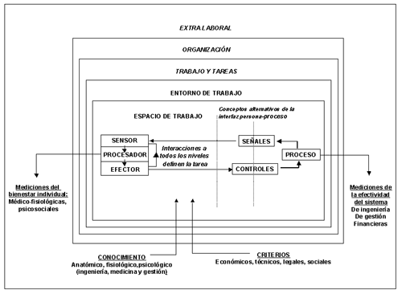
Figura 1: Modelo ergonómico orientado a la aplicación (Leamon, 1980)
La persona y el proceso forman un sistema de bucle cerrado, pero no un sistema cerrado. Las características de salida (output) de los unos deben emparejarse con las características de entrada (input) de los otros. Así por ejemplo, en el caso de las personas la salida correspondería a las acciones realizadas por manos o los pies, o por la conversación; estas acciones serían la entrada al proceso a través de los controles. Paralelamente, la salida del proceso se realizaría a través de los displays, y la entrada en la persona se realizaría a través de los mecanismos sensoriales humanos.
Si se logra tal emparejamiento, hablamos de un sistema adaptado al usuario o de una interfaz persona-máquina acertada; Éste es el objeto de muchos estudios ergonómicos y el centro de atención de muchos métodos. Generalmente, los controles y displays se consideran comprendidos en la interfaz; sin embargo, en sistemas altamente automatizados, donde el operador actúa como un supervisor, se puede considerar que la interfaz se sitúa entre las personas y los displays y controles, siendo estos últimos parte del proceso.
La interacción persona-máquina no ocurre en el vacío; es afectada por el lugar de trabajo, por el entorno físico de trabajo, y por el entorno social o la organización de las tareas y del trabajo, así como por factores extralaborales. De acuerdo con este modelo, podemos considerar a la metodología ergonómica como el conjunto de técnicas necesarias para predecir, investigar o desarrollar cada una de las posibles interacciones: persona - tarea, persona - proceso (hardware o software), persona - entorno, persona - trabajo, persona - persona, persona - organización, y persona - entorno extralaboral.

2 MODELOS DE LA ERGONOMÍA ORIENTADOS AL OBJETIVO
En las definiciones de Ergonomía más amplias podemos hallar una lista de objetivos o de criterios que orientan su aplicación, por ejemplo, el propósito de que los trabajos, sistemas o productos sean seguros, efectivos y satisfactorios. Los objetivos de la Ergonomía, a menudo, se dividen en los que son logros para el individuo (empleado o usuario), y en los que lo son para la organización (empresario o fabricante). Sin embargo, estos objetivos no son independientes ni mutuamente excluyentes.
No hay razones para no tener un puesto más confortable y más productivo, ni tampoco, son muy diferentes las vías para lograr lo primero de las vías para lograr lo último. Por ejemplo, y a un nivel muy sencillo, la intensidad lumínica, la posición de las lámparas y su rendimiento del color, necesarios para lograr la mejor realización de una tarea de supervisión de productos, no son muy diferentes de aquellos que suponen el menor riego potencial de fatiga visual para el supervisor. La posición, tamaño y ángulo, preferentes para los pedales de una máquina de coser industrial, a fin de mejorar el trabajo producido y la calidad, serán muy similares a los necesarios para proporcionar confort y comodidad al operario.
Un trabajo o un equipamiento diseñado de acuerdo a las necesidades de un trabajador o usuario no disminuirá la eficacia del trabajo, sino que generalmente la aumentará. Realizar esto y demostrarlo es una de las tareas a las que se enfrentan los ergónomos.
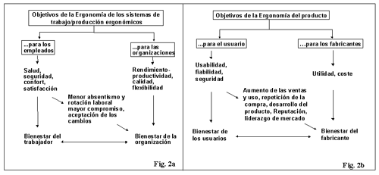
Las figuras 2a y 2b ilustran estos dos objetivos de la Ergonomía en el contexto de los sistemas de trabajo (o de producción) ergonómicos, así como, de la ergonomía del producto.
Figuras 2: Modelos ergonómicos orientados a los objetivos.
2a) Objetivos de la Ergonomía de los sistemas de trabajo o de producción.
2b) Objetivos de la Ergonomía del producto. (Wilson, 1995)
En ambas figuras vemos que hay una conexión directa entre los criterios de diseño y desarrollo para las personas y para las organizaciones, y también otra conexión indirecta o sistémica, entre los efectos positivos para el trabajador, o para el usuario, y los beneficios para la organización, o el fabricante.

3 MODELOS DE LA ERGONOMÍA ORIENTADOS A LA ACTUACIÓN HUMANA
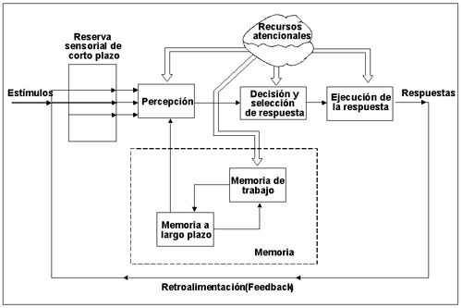
Una tercera manera de concebir la Ergonomía, es examinar lo que hacen las personas, como actúan en cualquier campo. Así, podremos considerar los métodos en función de cómo proporcionan, mejoran, adaptan y aplican la información obtenida a partir de modelos orientados a la actuación humana. Nos limitaremos aquí a uno de estos modelos, el bastante conocido modelo de Wickens sobre el "procesador humano de la información" (Figura 3), que ha sido ampliamente utilizado para explicar cómo nos comportamos en nuestro entorno, permitiéndonos probar hipótesis sobre la actuación humana.
Figura 3: Modelo del procesamiento humano de la información (Wickens, 1984)
De acuerdo a este modelo, los estímulos externos "entran" en la persona a través de los sentidos, pero para que sean percibidos por el cerebro deben ponerse en funcionamiento mecanismos atencionales y de memoria. La toma de decisión y la selección de la respuesta, así como, su ejecución también dependerá de los recursos atencionales de la persona. (Estos recursos podrían estar disminuidos, en el caso, por ejemplo, de fatiga, desinterés por la tarea, o de condiciones ambientales que incidan sobre la atención, como el calor, el ruido o ciertos contaminantes químicos).
Las respuestas emitidas por las personas se convierten, a su vez, en nuevos estímulos mediante un mecanismo de feedback o de retroalimentación, que "entrarían" a través de los sentidos.
La aplicación de la Ergonomía al diseño o a la evaluación debe tener en cuenta las etapas asociadas al procesamiento de la información. Los métodos que parten de un enfoque de la Ergonomía orientado a la actuación humana nos permitirán entender, por ejemplo, cómo los operadores se están representando el proceso, en términos de su modelo mental (o conceptual), o de las interpretaciones que hacen o las decisiones que toman.

4 MODELOS DE LA ERGONOMÍA ORIENTADOS AL DISEÑO DEL PROCESO
La cuarta manera de contextualizar la ergonomía y de discutir su metodología es mediante un modelo orientado al diseño del proceso. Desde esta perspectiva los métodos deben ser desarrollados para apoyar cada fase del diseño, ya sean aquellos definidos en términos generales o los definidos en términos específicos al input ergonómico.
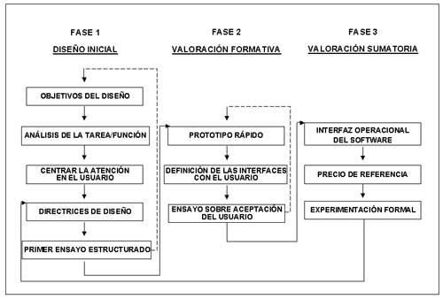
En el ámbito de la interacción persona-ordenador, es interesante el modelo de diseño interactivo de Williges (1987). Este modelo presenta, mediante un diagrama de flujo, las tres etapas en el diseño de la interfaz persona - software informático. (Figura 4).
Figura 4: Ejemplo de modelo orientado hacia el diseño del proceso:
El diagrama de flujo de Williges para el diseño de la interfaz persona -
software informático. (Williges, 1987)
En la primera fase, se procedería a la realización de un diseño inicial del software, partiendo de la definición de los objetivos de diseño que se pretenden, y del análisis de la tarea o función a la que se aplicará el software final; estos pasos han de cubrirse teniendo presente las características de los usuarios potenciales a los que va dirigido el producto. Una vez realizado lo anterior, se procedería a establecer las directrices de diseño y a la realización de un primer ensayo. En una segunda etapa, se llegaría a la formulación de un prototipo, que deberá ser testado por un grupo de usuarios a fin de mejorar este prototipo, en todo lo posible. En la última etapa, se tomarían las decisiones sobre la calidad de la versión final y su precio de mercado, así como de la realización de una experimentación formal en una población de usuarios reales. De los resultados de esta experimentación dependerá la aceptación final del producto, o bien la revisión del diseño inicial.

CAPÍTULO 3. PROCEDIMIENTOS PARA EL DESARROLLO DE LOS SISTEMAS PERSONA-MÁQUINA

La metodología ergonómica debe ser vista como la integración del diseño y el proceso de desarrollo de los sistemas, aspecto que en los principios de la Ergonomía, no dejaba de ser un mero planteamiento teórico.
Los primeros procedimientos para el diseño de sistemas hombre-máquina (hoy persona-máquina) eran similares al procedimiento de Singleton (1974), según el cual los subsistemas persona y material (hardware) son desarrollados en paralelo, seguidos por la subsecuente integración de ambos en la interfaz, y por el sistema operacional (Figura 5).
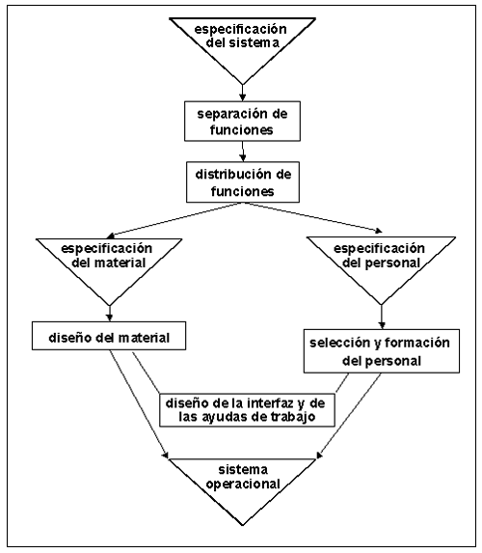
Figura 5: Procedimiento propuesto por Singleton para
el diseño de los sistemas (Singleton, 1974)
Probablemente, no sea casual que modelos de este tipo se propusieran en el momento de un gran interés por el diseño de sistemas socio-técnicos que enfatizaban en el desarrollo conjunto de sistemas sociales y técnicos, aunque, la práctica no se correspondiera con la teoría.
Más recientemente, y con otro punto de vista, Kragt (1992) define múltiples conexiones entre los aspectos ergonómicos (o los factores humanos) dentro del proceso de diseño que transcurre desde la fase conceptual, a través de las fases de especificación/definición, diseño, producción/encargo, hasta la fase final o fase operativa. (Ver figura 6). Propone, igual que Singleton, un desarrollo en paralelo de la maquinaria, de las tareas y de las interfaces.
Otras representaciones del proceso de diseño siguen un planteamiento diferente. Se ha sugerido un procedimiento para el desarrollo del producto que define intervenciones ergonómicas a lo largo de todo el proceso de diseño de aquél (Figura 7).
Mientras que, el proceso de diseño del proceso, mostrado en la figura 8, es por sí mismo un proceso de diseño ergonómico, desarrollado como parte de un programa para integrar la Ergonomía dentro de las actividades de diseño del sistema de una compañía. (Aikin, Rollings y Wilson, 1994). En este caso, cada una de las etapas de diseño requiere la entrada de informaciones ergonómicas concretas, lo que obliga a utilizar una gran variedad de métodos de análisis, diseño y evaluación.
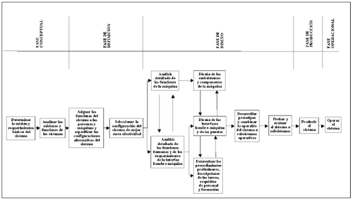
Figura 6: Actividades a desarrollar durante las fases de
desarrollo del sistema (Kragt, 1992)
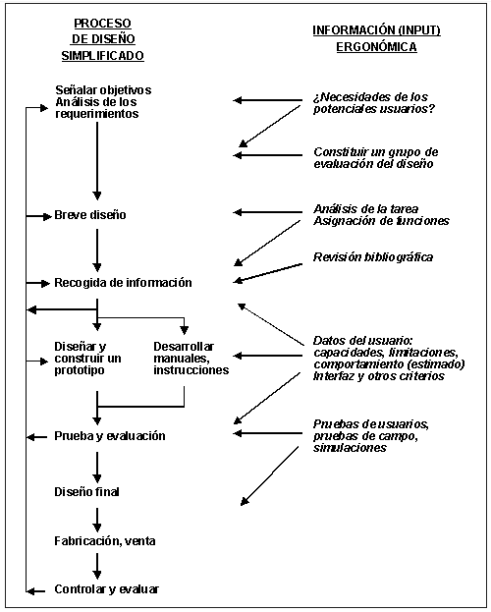
Figura 7: Procedimiento simplificado de diseño de un producto,
que muestra los aspectos ergonómicos a considerar en cada
uno de los pasos (Aikin, Rollings y Wilson, 1994)

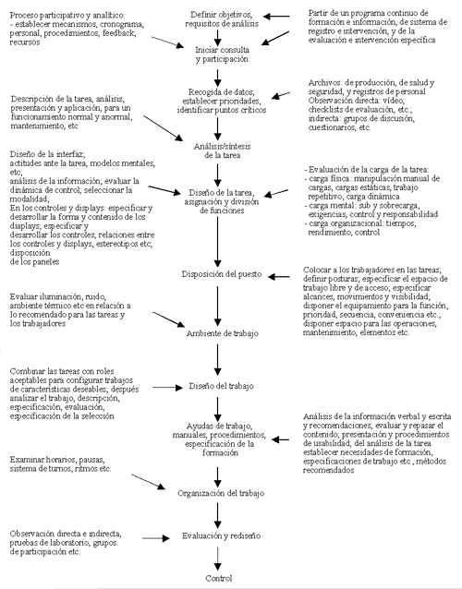
Figura 8: Proceso de diseño ergonómico (Aikin, Rollings, Wilson, 1994)

CAPÍTULO 4: MÉTODOS EMPLEADOS EN ERGONOMÍA

No es sencillo pretender una clasificación de los métodos empleados en Ergonomía. Algunos autores los han clasificado, a "grosso modo", en técnicas analíticas empleadas durante el desarrollo de los sistemas y en métodos de medida empleados para la evaluación del funcionamiento de los sistemas. Sin embargo, reconocen que hay métodos que se solapan, particularmente, muchos métodos de medida son también utilizados durante el desarrollo de los sistemas.
Otros autores han planteado la división entre métodos fisiológicos y psicológicos, división que ha sido rechazada por otros.
Ergónomos del Ergonomics Information Analysis Centre (EIAC), de la Universidad de Birmingham, han elaborado una clasificación bastante completa, de los modelos, métodos, técnicas y mediciones empleados en ergonomía, lo que resumimos en la Tabla 1.
Otros autores han propuesto clasificaciones aún más amplias, como por ejemplo, Wilson que obtiene más de 50 grupos de métodos, divididos en seis categorías: métodos generales, métodos para recogida de información sobre las personas, métodos de análisis y diseño, métodos para la evaluación del funcionamiento del sistema persona-máquina, métodos para la evaluación de las demandas a las personas, métodos de gestión e implementación de la ergonomía.
De los métodos y técnicas que aparecen en la Tabla 1 quizá, los más utilizados sean los de observación indirecta, como cuestionarios y escalas de clasificación, debido a su fácil aplicación y a su buena utilidad para los estudios ergonómicos. Otros métodos considerados de gran utilidad son los métodos informatizados, los de análisis de la actividad y el registro automatizado de datos. Sin embargo, suelen ser poco utilizados debido a que son difíciles de utilizar.

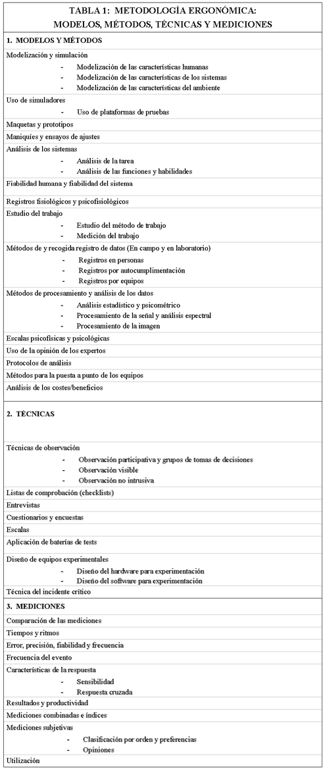

1 TÉCNICAS MÁS EMPLEADAS EN LOS ESTUDIOS ERGONÓMICOS PARA EL REDISEÑO DE PUESTOS
En los estudios ergonómicos, particularmente los realizados en campo, se suelen emplear más de un método y una combinación de técnicas cualitativas y cuantitativas.
Una batería típica de métodos, que pueden ser empleados para la evaluación del trabajo y la elaboración de recomendaciones para su "rediseño", es la recogida en la Tabla 2.
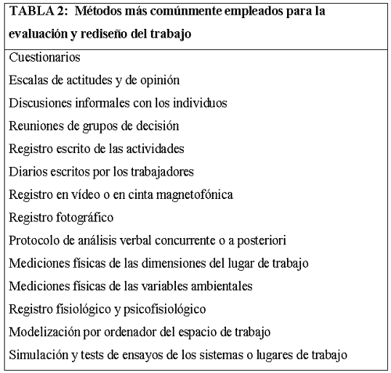

Sólo mediante el uso de varios de estos métodos, será posible hacer una evaluación completa en cualquier situación, y se podrá dar sugerencias o recomendaciones para el "rediseño" del contenido del trabajo, de las tareas, del puesto y del entorno de trabajo.
No obstante, hay que ser cautos a la hora de elegir el número de métodos a emplear, ya que se puede caer en la "trampa" de medir todo lo que sea posible, cualquiera que sea la situación. Esto puede llevar a resultados difíciles de interpretar o, peor aún, al análisis de una gran cantidad de datos estudiados sin que estén claros su propósito o su utilidad.
De ahí la importancia de establecer claramente la metodología del estudio antes de comenzar la fase de recogida de datos.

CAPÍTULO 5: PROCEDIMIENTO METODOLÓGICO PARA EL REDISEÑO DEL SISTEMA. EJEMPLO DE APLICACIÓN A UN CASO REAL

En la mayoría de las empresas de nuestro país, casi siempre podemos intervenir ergonómicamente cuando el sistema o sistemas están ya implantados y en funcionamiento. Esto, indudablemente, reduce en gran medida la eficacia de la intervención, pues es difícil poder actuar sobre todas las partes del sistema.
Aunque se trate de un estudio para el "rediseño" de puestos, nos vamos a encontrar con multitud de datos a obtener, por lo que si no seguimos un procedimiento ordenado será fácil que nos perdamos a mitad del camino, o que seamos incapaces de sacar conclusiones del estudio.
En general, en un estudio ergonómico, y en otro tipo de estudios, se siguen las siguientes fases:
- Observaciones previas al estudio
- Definición de objetivos
- Determinación de los factores y variables a estudiar
- Selección de los métodos, técnicas e instrumentos a emplear
- Establecimiento de criterios para la selección de la muestra y la obtención de datos
- Toma de datos
- Análisis de los datos y elaboración de conclusiones y recomendaciones
Estas fases aparecen resumidas en la figura 9.

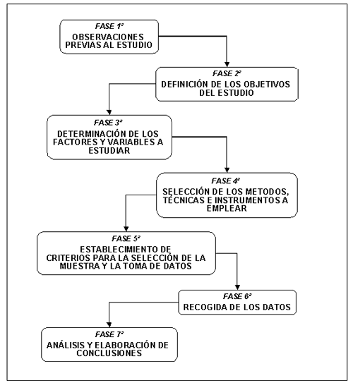
Figura 9: Fases de un estudio ergonómico
Veamos el contenido de cada una de estas fases, y su aplicación a un estudio que realizamos en cajeras de hipermercado, como ejemplo de aplicación a un caso real.

FASE 1ª: Observaciones previas al inicio del estudio.
Es imprescindible, antes de nada, conocer lo mejor posible la actividad a analizar. Antes de iniciar el estudio, deberemos realizar una serie de observaciones y entrevistas acerca de diversos aspectos que serán la base del procedimiento a seguir.
Es propio de esta fase, realizar una visita previa a los puestos a estudiar, informándonos sobre el proceso de trabajo, las tareas que se llevan a cabo en los distintos puestos, la organización temporal del trabajo, las características de la plantilla, del local de trabajo, etc.
Es importante que hablemos, tanto con los responsables de la empresa y los representantes de los trabajadores, como con los propios trabajadores de los puestos a estudiar ya que son los que mejor conocen cómo se está trabajando realmente.
Es en esta fase cuando deberemos analizar las tareas y operaciones realizadas en los diferentes tipos de puestos. (Repasar la Unidad Didáctica 5.1 de la parte común)
En el gráfico siguiente resumimos lo que deberíamos realizar en la fase previa, antes de pasar a la fase siguiente en la que definiremos los objetivos del estudio. (Figura 10)
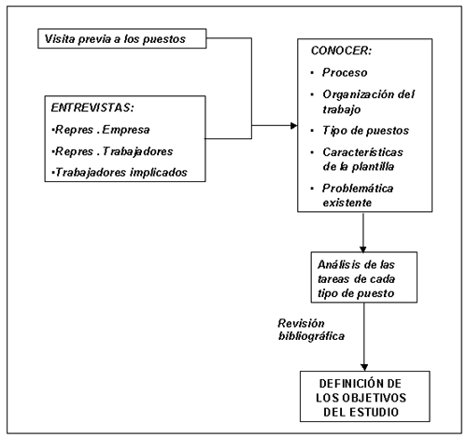
Figura 10: Acciones a realizar en la fase previa del estudio,
antes de la definición de objetivos
Veamos como se concretó esta fase en el estudio que realizamos a las cajeras de hipermercado (Tabla 3).

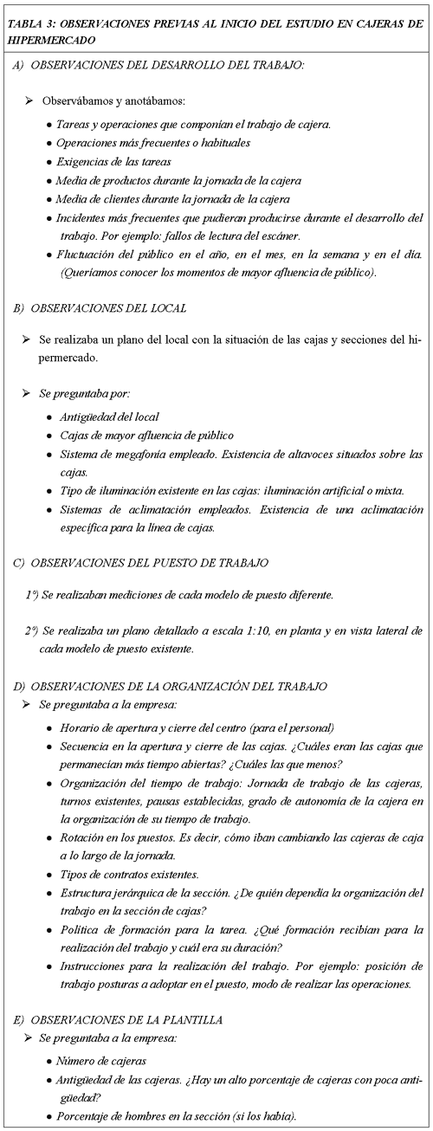

FASE 2ª: Definición de los objetivos del estudio.
Una vez conocidas las características de los puestos y de las personas que vamos a estudiar, analizadas las tareas y operaciones que se realizan, y hecha la revisión bibliográfica, que nos dé una "pista" de los problemas existentes en este tipo de trabajos, debemos definir los objetivos del estudio, tanto los generales como los específicos.
Estos objetivos variarán de unos casos a otros. Pueden ser muy concretos, por ejemplo: la modificación o mejora del diseño de los puestos, o de ciertas condiciones ambientales de trabajo, (iluminación, ambiente térmico, etc.). Pero también podemos definir objetivos más amplios, como por ejemplo, modificar la organización del trabajo de una manera más acorde con las capacidades de las personas. Es evidente que cuánto más amplio sea el objetivo del estudio, más complejo será éste.
Convendrá pues definir cuidadosamente cuáles son los objetivos, generales y específicos, que se persiguen, pues determinarán los factores que deberán ser analizados y valorados, así como, el procedimiento a seguir para ello.
La tabla 4 contiene los objetivos definidos en el estudio de cajeras.
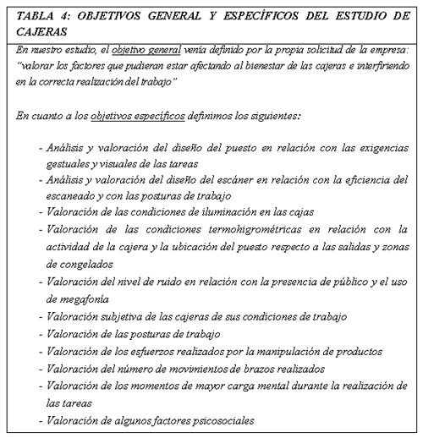
FASE 3ª: Determinación de los factores a estudiar.
Los factores y variables a estudiar están determinados por los objetivos del estudio que hemos definido. En la Tabla 5 figuran los factores y variables más importantes estudiados en los puestos de cajera de hipermercado.
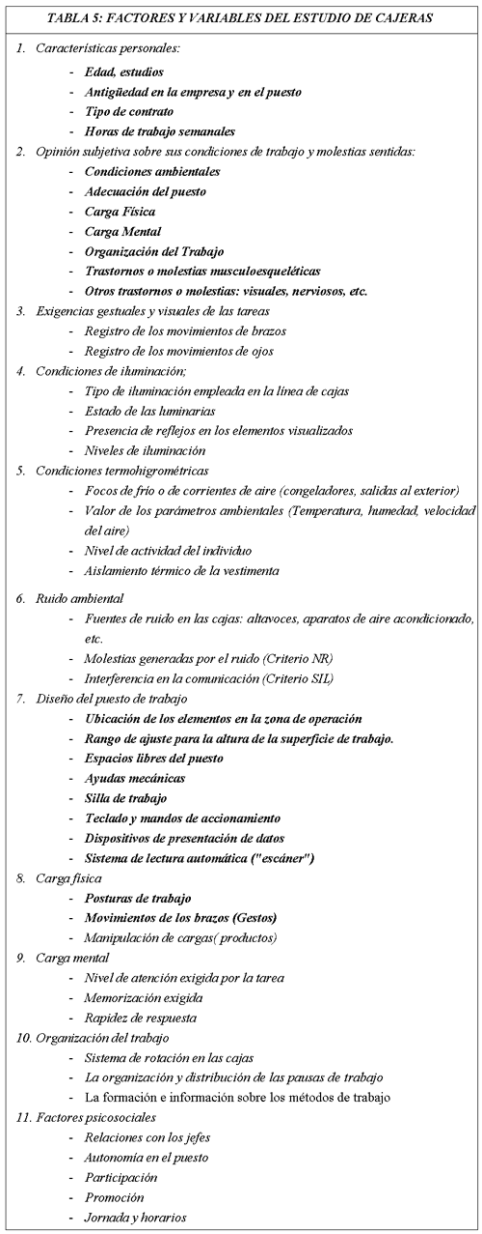

FASE 4ª: Selección de los métodos, técnicas e instrumentos a emplear.
Esta selección dependerá: 1º) de los factores que vayamos a analizar, 2º) de los recursos humanos y materiales de que se disponga y 3º) de los conocimientos y preparación de los técnicos que vayan a emplearlos.
Además, en todo estudio ergonómico es preciso completar los métodos de evaluación objetivos u objetivados por el técnico, con los métodos subjetivos, que recojan la experiencia vivida por el trabajador.
(Ver tabla 6 sobre los instrumentos empleados en nuestro estudio sobre las cajeras).
FASE 5ª: Establecimiento de criterios para la selección de la muestra y la toma de datos.
Una vez determinados los instrumentos a emplear, es necesario elegir a qué personas o en qué puestos se van a tomar los datos, en qué momentos de la jornada, y en qué días de la semana. Previamente, será necesario establecer claramente con qué criterios se realizará esta selección.
Teniendo en cuenta la cantidad de factores que podría ser necesario analizar, es muy importante confeccionar un plan o cronograma detallado de los días, horas o momentos en los que se tomará cada dato, de los puestos concretos en los que se realizará, de las condiciones de medida u observación y de las personas que serán incluidas.
El número de puestos y personas a seleccionar, y de las observaciones o mediciones a realizar para cada factor, dependerá de la representatividad estadística que se le quiera dar al estudio. Por tanto, será necesario determinar, también en esta fase, el análisis estadístico que se va a emplear posteriormente.
FASE 6ª: Recogida de los datos.
Una vez decidido qué analizar, con qué instrumentos, a quiénes, dónde y cuándo, podremos abordar la recogida de datos.

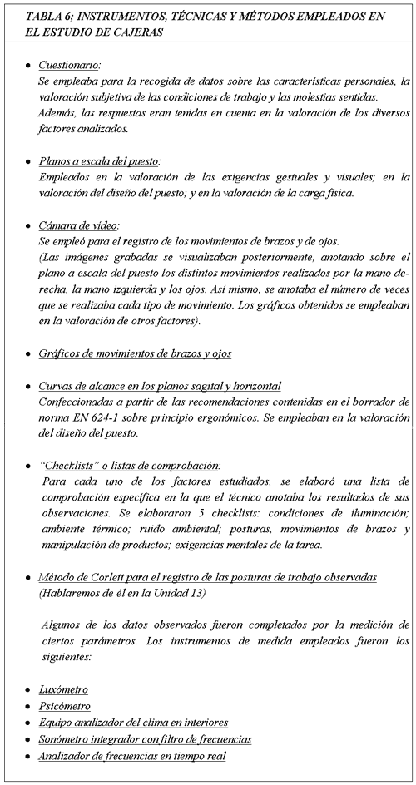

En esta fase se habrá de ser especialmente meticuloso, pues será difícil corregir los errores u omisiones que se produzcan, muchos de los cuales no se detectarán hasta la fase de análisis, cuando sea problemático o imposible volver a tomar ciertos datos o realizar nuevas mediciones.

FASE 7ª: Análisis. Elaboración de conclusiones. Propuesta de modificaciones.
Una vez concluida la toma de datos, será necesario analizarlos y valorar su adecuación a la tarea que debe realizarse y a las personas que la llevan a cabo.
A la hora del análisis deberemos tener presente la reglamentación existente y, caso de no existir ésta, los valores o criterios recogidos en las Normas Técnicas UNE, ISO o EN.
Sin embargo, para muchos factores puede que no existan Normas de referencia. En este caso, la valoración la deberemos basar en aquellos criterios propuestos en otros estudios y recogidos de la bibliografía.
Puesto que los factores interaccionan entre sí, para la valoración final de la adecuación de muchos de ellos habrá de tenerse esto en cuenta.
Las conclusiones finales del estudio y las mejoras o modificaciones que deberían realizarse, serán el resultado de la valoración de cada factor por separado, así como de su interacción.
Veamos como ejemplo, qué aspectos teníamos presentes a la hora de proponer soluciones o mejoras de la carga física en el estudio de cajeras. (Ver figura 11)
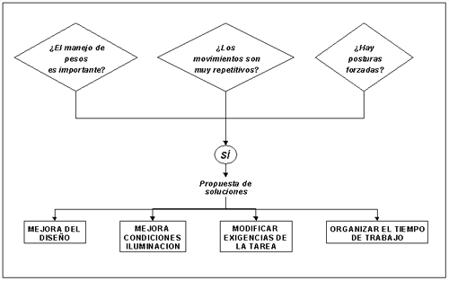
Figura 11: Factores a tener presentes para la reducción del
riesgo derivado de la carga física

RESUMEN DE LA UNIDAD

Después de muchos años de debates, en la actualidad, la ergonomía es considerada tanto una ciencia como una técnica, y como tal tiene necesidad de procedimientos para la recogida de datos, y para la aplicación de los resultados a la mejora de la interacción entre las personas, las cosas que usan y el entorno en el que lo hacen.
La metodología ergonómica precisa de cinco tipos de información: sobre las personas, el desarrollo de los sistemas, el funcionamiento de estos, las demandas y efectos derivados en las personas, y para el desarrollo de programas de gestión ergonómica.
Se puede entender la ergonomía de muchas maneras, por ello podemos encontrar en la literatura diversos enfoques o "modelos": orientados a la aplicación de la ergonomía en los sistemas, o que recogen los objetivos de tal aplicación, o que explican la actuación humana, y los orientados hacia el diseño de los procesos.
Otro aspecto metodológico importante es el procedimiento establecido para el desarrollo de los sistemas. Los procedimientos propuestos han ido evolucionando desde procedimientos muy sencillos, que planteaban un desarrollo en paralelo de los aspectos referidos a las personas y al material, en los que la ergonomía tenía una participación muy limitada, a procedimientos más complejos, en los que la ergonomía interviene en todas las fases del proceso.
Muchos son los métodos que conforman la metodología ergonómica, por lo que cabe numerosas clasificaciones de ellos: en función de los modelos planteados; del tipo de información que suministran; métodos de análisis, de evaluación, métodos para la gestión e implementación de la ergonomía, etc.
Generalmente, se suelen (y deben) emplear más de un método. En los estudios para el "rediseño" de los puestos, intervienen comúnmente: cuestionarios, registros en vídeo o fotográficos, discusiones con los trabajadores, mediciones de las dimensiones del lugar de trabajo, del ambiente, registro fisiológico o psicofisiológico, etc.
En el caso de rediseño de un sistema, se debe seguir un procedimiento ordenado, que incluye diversas fases: la de realización de las observaciones previas al inicio del estudio; la definición de los objetivos generales y específicos del estudio; la determinación de los factores y variables a estudiar en función de estos objetivos; la selección de los métodos, técnicas e instrumentos a emplear; el establecimiento de criterios para la selección de la muestra y la obtención de los datos; la recogida de los datos; y el análisis y elaboración de las conclusiones y de las recomendaciones de mejora o modificación del sistema.

BIBLIOGRAFÍA

Esta unidad ha sido elaborada a partir de:
WILSON, J.R. (1995) "A framework and a context for ergonomics methodology". En: Evaluation of Human Work. A practical ergonomics methodology. Editado por John R. Wilson y E. Nigel Corlett. 2ª Edición. London. Taylor & Francis.
La publicación donde se recoge el procedimiento seguido en el estudio de cajeras es:
VILLAR, Mª F. et al. (1994) "Guía metodológica para el estudio ergonómico del trabajo de cajera de hipermercado". INSHT. ET.055 de la colección Estudios Técnicos.

